**Activité de mise en lien (disciplinaire ou interdisciplinaire)**

Année : P2

Titre de l’activité : le potager

Visées transversales :

**VT1 Se connaitre et s’ouvrir aux autres**

* 1.1 Développer une conscience de soi et de l’autre
* 1.2 Développer une conscience du collectif

**VT2 Apprendre à apprendre**

* 2.1 Développer des opérations mentales de base
* 2.2 Prendre conscience, analyser et réguler les opérations mentales de base (métier d’élève)

**VT4 Développer la créativité et l’esprit d’entreprendre**

* 4.1 Développer son esprit d’initiative
* 4.2 Planifier, anticiper
* 4.3 Transformer des idées en actes et persévérer

|  |  |  |  |
| --- | --- | --- | --- |
| **Éléments mobilisés** | | | |
| **Disciplines** | **Champs** | **Rubriques** | **Rubriques spécifiques** |
| Religion | 1. Travailler une question relative au religieux | 1.1 Formuler une question relative au religieux à partir d’un document iconographique, d’un texte biblique ou profane, d’un fait de vie  1.2 Pratiquer le questionnement philosophique : s’étonner, se questionner | / |
| 2. S’ouvrir à la pluralité des cultures, des religions et des options de vie | 2.2 Pratiquer le dialogue interconvictionnel | 2.2.1 Pratiquer le dialogue |
| 3. Développer une conscience critique et structurée du christianisme | 3.1 Lire la Bible de manière à construire du sens pour aujourd’hui  3.5 Construire des fondements pour une argumentation éthique et citoyenne | 3.1.2 Explorer le texte biblique pour l’analyser  3.1.3 Construire, à partir de l’analyse d’un texte biblique, du sens pour aujourd’hui  3.1.4 Ré-exprimer le texte biblique à la lumière de notre temps |
|  | 4. S’ouvrir aux questions de la vie sociale et relationnelle | 4.1 Discerner et analyser la dimension sociale de la vie humaine | 4.1.1 Créer des liens avec autrui et l’environnement |
| Éducation à la philosophie et à la citoyenneté | 4. S’engager dans la vie sociale et l’espace démocratique | 4.2 S’inscrire dans la vie sociale et politique | / |

Intention pédagogique : l’enfant sera capable de créer un potager afin de réaliser une soupe maison pour le diner.

Prérequis : /

Matériel :

* La parabole
* Les versets bibliques
* Du terreau
* Des graines
* La vidéo
* Jeu de cartes
* Le livre : « Le secret du potager »

Analyse-matière :

**Qu’est-ce qu’une parabole ?**

* C’est un récit allégorique qui contient un enseignement moral.
* Genre littéraire en usage dans le judaïsme proche-oriental, consistant en une comparaison développée dans un récit conventionnel dont les éléments sont empruntés à la vie quotidienne et permettant de concrétiser un aspect de la doctrine. (Jésus, dans son enseignement, a beaucoup usé de la parabole.).
* Une parabole est une histoire imagée qui sert à expliquer, comme dans la Bible.
* Elle contient un enseignement et sert d'exemple Doctrine : ensemble de notions qu'on affirme être vraies et par lesquelles on prétend fournir une interprétation des faits, orienter ou diriger l'action.
* C'est une petite histoire qui raconte un fait de la vie de tous les jours : une femme qui fabrique le pain, un cultivateur qui sème, une plante qui pousse... A partir de cette histoire toute simple, Jésus essaie de nous dire quelque chose d'important sur Dieu.

**Parabole choisie : une graine de moutarde**

« Une graine, c'est tout petit. Cela tient dans le creux de la plus petite des mains. Si on laisse tomber cette petite graine dans la terre ou dans le sable, on ne la voit plus. Elle disparaît dans la masse de terre ou de sable. Elle devient invisible.

Pour retrouver la graine perdue, c'est difficile... Il faut de la patience, de la persévérance. Lorsqu'on regarde une toute petite graine, on peut penser : « Elle est petite, fragile. Elle est sans doute inutile. Elle ne doit servir à rien. »

Et pourtant ! La petite graine semée peut devenir :

--> Une merveilleuse fleur qui embellira le jardin.

--> Une plante odorante qui parfumera l'air que l'on respire.

--> Une plante remplie de fruits qui nous régaleront.

--> Un arbuste qui nous protègera du vent.

--> Un arbre immense : dans ses branches, les oiseaux bâtiront leurs nids. Avec ses feuilles, les jardiniers pourront faire des tisanes qui soigneront. Avec ses rameaux, les hommes fabriqueront des toits. Avec son bois, les artisans feront des meubles et les frileux se chaufferont. Avec ses fleurs, l'arbre annoncera le printemps, la joie, la résurrection! Avec ses fruits, il nourrira tous les enfants du monde...

En fait, une graine, c'est merveilleux ! »

**Rappel** :

Jésus a vécu à Nazareth avec sa famille, puis à Capharnaüm, au bord du lac de Tibériade, chez deux de ses amis : Pierre et André. Jésus n'est pas de ceux qui s'installent quelque part. Il quitte souvent Capharnaüm pour annoncer la Bonne Nouvelle de Dieu dans les villes et villages de Galilée. Mais quelle est cette Bonne Nouvelle ? Jésus veut dire à tous ceux qu'il rencontre qu'ils ne sont jamais seuls : Un Amour fabuleux existe, un Amour qui n'oublie personne et qui aime chacun comme il est... Et Cet Amour peut grandir, s'épanouir en celui qui l'accueille... Nous pouvons tous devenir une petite flamme du Feu de Dieu...

**Ce que Jésus nous dit sur le Royaume de Dieu** :

Lire le texte Matthieu (13,31) ou Marc (4,30) ou le petit résumé en images.

**Matthieu 13, 31-32** Il leur proposa une autre parabole: «Le royaume des Cieux est comparable à une graine de moutarde qu’un homme a prise et qu’il a semée dans son champ. C’est la plus petite de toutes les semences, mais, quand elle a poussé, elle dépasse les autres plantes potagères et devient un arbre, si bien que les oiseaux du ciel viennent et font leurs nids dans ses branches.»

**Marc 4, 30-34** Il disait encore: « À quoi allons-nous comparer le règne de Dieu? Par quelle parabole pouvons-nous le représenter ? Il est comme une graine de moutarde: quand on la sème en terre, elle est la plus petite de toutes les semences. Mais quand on l’a semée, elle grandit et dépasse toutes les plantes potagères; et elle étend de longues branches, si bien que les oiseaux du ciel peuvent faire leur nid à son ombre.» Par de nombreuses paraboles semblables, Jésus leur annonçait la Parole, dans la mesure où ils étaient capables de l’entendre. Il ne leur disait rien sans parabole, mais il expliquait tout à ses disciples en particulier.

**Déroulement de l’activité**

Intention annoncée aux élèves

« *Je vais vous lire une parabole pour s’ouvrir au monde et à la nature*. »

Situation de départ/Consigne de départ

***Consigne :*** « *Je vais vous lire une parabole pour s’ouvrir au monde et à la nature*. »

Etapes de l’activité avec pistes de différenciation

*Séance 1*

1. **Explication de la parabole (coll – oral)**

***«****C'est une petite histoire qui raconte un fait de la vie de tous les jours : une femme qui fabrique le pain, un cultivateur qui sème, une plante qui pousse... A partir de cette histoire toute simple, Jésus essaie de nous dire quelque chose d'important sur Dieu. »*

Stratégies :

* Être à l’écoute (SA)

1. **Partage des idées (coll – oral)**

***Consigne :****« Vous allez me dire ce que vous avez compris de la parabole. »*

Stratégies :

* Être à l’écoute (SA)
* Verbaliser (SM)

1. **Mise en lien avec des versets bibliques (coll – oral)**

***Consigne****: « Quel lien pouvons-nous faire entre cette parabole et les versets bibliques ? Pourriez-vous le mettre en lien avec une situation de la vie de tous les jours ? »*

*Pistes pour l’I :*

* *Jésus aime raconter des petites histoires à ceux qu'ils rencontrent. Et dans ces histoires, il a envie de faire passer un message sur Dieu. Aujourd'hui, il nous parle de Son Royaume... Un royaume, c'est une région, plus ou moins grande, dirigée par un roi ou une reine... On pourrait s'attendre à ce que Jésus nous dise que le Royaume de Dieu est immense, plus grand que l'univers, infini... Et bien non! Jésus nous dit que le Royaume de Dieu ressemble à une graine de moutarde, la "plus petite de toutes les graines". Le Royaume de Dieu est donc tout petit, presque invisible... Mais si on le sème et si l'on s'en occupe un peu (comme pour toutes les graines), il peut devenir immense, comme la plus grande de toutes les plantes, et servir d'abri, de refuge à d'autres...*

Stratégies :

* Analyser (SC)
* Comparer (SC)

Difficultés :

* Ne pas comprendre les textes.

Aides/Indices :

* L’I reformule au besoin.

1. **Émergence des questions (coll – oral)**

***Consigne****: « Quelles sont les questions que vous vous posez après l’écoute de ces extraits ? »*

Stratégies :

* Se poser des questions (SA)
* Verbaliser (SM)

1. **Pistes d’action (coll – oral)**

***Consigne****: « Quelles sont les pistes d’action que l’on pourrait envisager afin de voir l’évolution d’une petite graine telle qu’elle est décrite dans la parabole ? »*

*Réponses des Es :*

* *Le potager*
* *Faire pousser une fleur*
* *Faire pousser un arbre*
* *Faire un champ*

*Réponse de l’I : « Le potager est une bonne idée car il joue un rôle important dans l’écologie. En effet, il permet de faire pousser ses propres légumes et fruits et donc d’éviter de contribuer à la pollution liée à l’importation. »*

Stratégies :

* Chercher des idées (SC)
* Verbaliser (SM)

1. **Lecture de l’album « le secret du potager » (coll – oral)**

***Consigne :*** *« Pour parler du potager, je vais vous lire une petite histoire. »*

Stratégies :

* Être à l’écoute (SA)

*Séance 2*

1. **Activité sur les légumes de saison (gr – oral)**

***Consigne :*** *« Avant de faire un potager, nous allons réaliser un petit jeu sur les légumes. Il faudra associer chaque légume à son nom. »*

Stratégies :

* Travailler en équipe (SA)
* Analyser (SC)
* Associer (SC)

1. **Vidéo sur le potager (coll – oral)**

***Consigne :*** *« Nous allons regarder une vidéo pour savoir quelles sont les informations essentielles à savoir avant de créer son potager. »*

L’I note au TN le matériel et les informations essentielles pour créer son potager.

Points importants :

* Utiliser du bon terreau.
* Semer.
* Mettre les graines.
* Entretenir le potager.

Stratégies :

* Repérer les informations essentielles (SC)

Difficultés :

* Repérer toutes les informations.

Aides/Indices :

* L’I aide à sélectionner les informations importantes.

*Séance 3*

1. **Réalisation du potager (coll – oral)**

***Consigne :*** *« Nous allons aujourd’hui aller dehors pour mettre du terreau et planter nos graines. Il ne faudra pas oublier d’aller entretenir le terreau (l’arroser, enlever les mauvaises herbes, retourner la terre…). Quand cela aura poussé, nous pourrons aller récolter ensemble les légumes pour faire une soupe. »*

L’I et les Es iront entretenir le potager aux moments voulus*.*

Stratégies :

* Procéder par essais/erreurs (SC)
* Se mettre en projet (SC)

Difficultés :

* Partager les tâches.

Aides/Indices :

* L’I distribue les tâches à chacun.

Prolongements possibles

* Faire la même chose avec des fruits pour réaliser une salade de fruits.

Références/Sources

* <https://environnement.brussels/enseignement/accompagnement-et-formation/un-potager-lecole?fbclid=IwAR1kGyo1joB1-OBIbM_KGtMqTdXb7MxCtMEeqN7X1f2c4W1vNE1PLp3zvKo>
* <https://www.lumni.fr/video/a-quoi-sert-et-comment-faire-un-petit-potager?fbclid=IwAR07bWdgCunLrJFpxsOxCpuMEMByohKw12YS6iWDlDmOraoO9X2mIkVQb40>
* <http://www.idees-cate.com/le_cate/parabolegrainemoutarde.html?fbclid=IwAR0n8tCix8bgKXFpNqBMn_6qxcBoFiDsUusLHUfQSgttzHbuy0DXsIbXdpI>

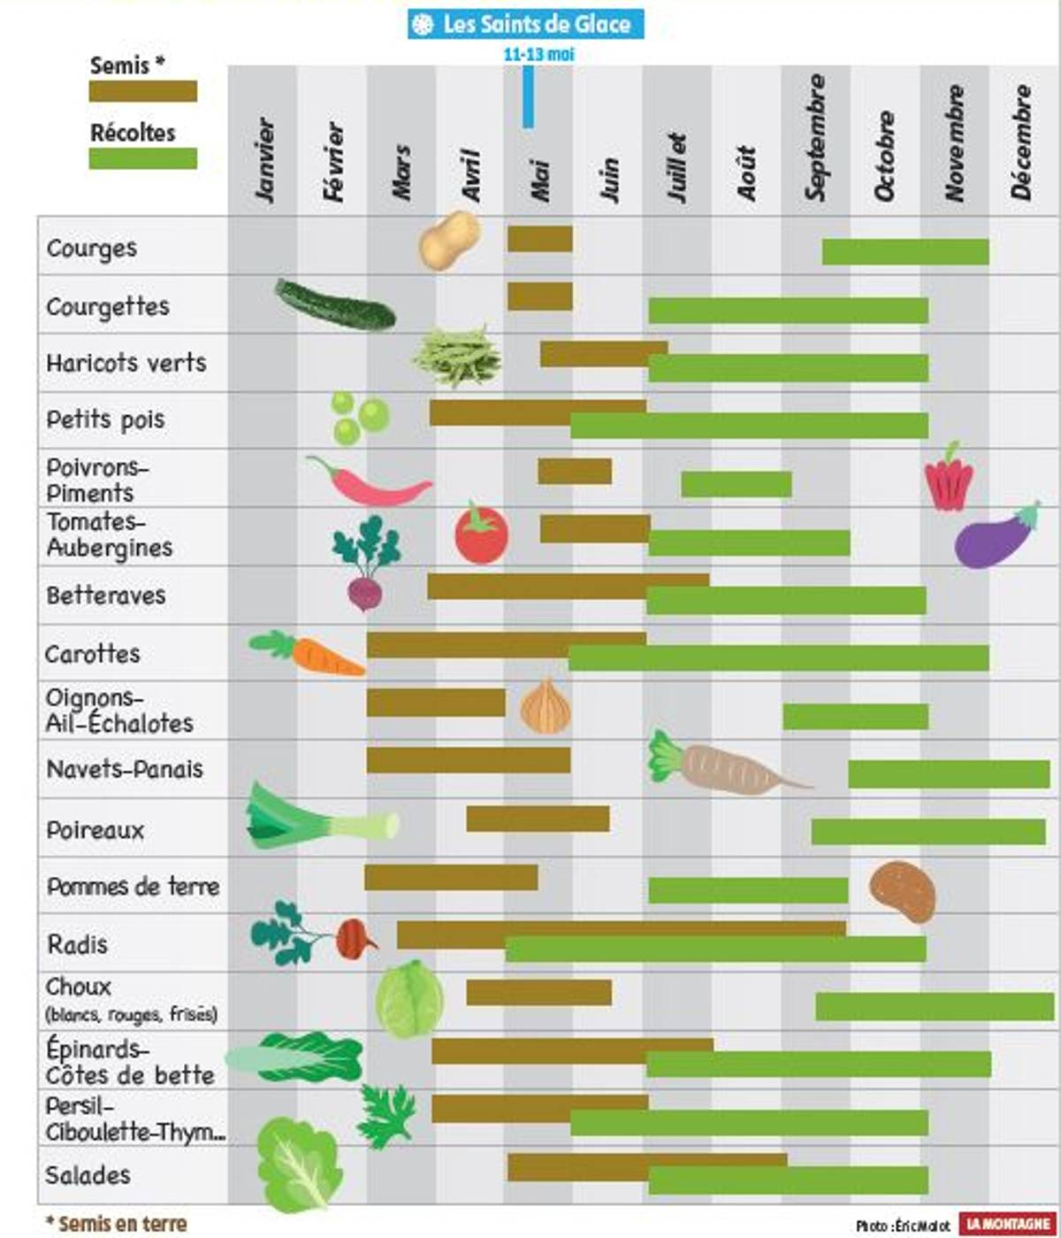

**Parabole choisie : une graine de moutarde**

« Une graine, c'est tout petit. Cela tient dans le creux de la plus petite des mains. Si on laisse tomber cette petite graine dans la terre ou dans le sable, on ne la voit plus. Elle disparaît dans la masse de terre ou de sable. Elle devient invisible.

Pour retrouver la graine perdue, c'est difficile... Il faut de la patience, de la persévérance. Lorsqu'on regarde une toute petite graine, on peut penser : « Elle est petite, fragile. Elle est sans doute inutile. Elle ne doit servir à rien. »

Et pourtant ! La petite graine semée peut devenir :

--> Une merveilleuse fleur qui embellira le jardin.

--> Une plante odorante qui parfumera l'air que l'on respire.

--> Une plante remplie de fruits qui nous régaleront.

--> Un arbuste qui nous protègera du vent.

--> Un arbre immense : dans ses branches, les oiseaux bâtiront leurs nids. Avec ses feuilles, les jardiniers pourront faire des tisanes qui soigneront. Avec ses rameaux, les hommes fabriqueront des toits. Avec son bois, les artisans feront des meubles et les frileux se chaufferont. Avec ses fleurs, l'arbre annoncera le printemps, la joie, la résurrection! Avec ses fruits, il nourrira tous les enfants du monde...

En fait, une graine, c'est merveilleux ! »

**Ce que Jésus nous dit sur le Royaume de Dieu** :

Lire le texte Matthieu (13,31) ou Marc (4,30) ou le petit résumé en images.

**Matthieu 13, 31-32** Il leur proposa une autre parabole: «Le royaume des Cieux est comparable à une graine de moutarde qu’un homme a prise et qu’il a semée dans son champ. C’est la plus petite de toutes les semences, mais, quand elle a poussé, elle dépasse les autres plantes potagères et devient un arbre, si bien que les oiseaux du ciel viennent et font leurs nids dans ses branches.»

**Marc 4, 30-34** Il disait encore: « À quoi allons-nous comparer le règne de Dieu? Par quelle parabole pouvons-nous le représenter ? Il est comme une graine de moutarde: quand on la sème en terre, elle est la plus petite de toutes les semences. Mais quand on l’a semée, elle grandit et dépasse toutes les plantes potagères; et elle étend de longues branches, si bien que les oiseaux du ciel peuvent faire leur nid à son ombre.» Par de nombreuses paraboles semblables, Jésus leur annonçait la Parole, dans la mesure où ils étaient capables de l’entendre. Il ne leur disait rien sans parabole, mais il expliquait tout à ses disciples en particulier.

